Консультация для родителей
«Зачем ребенку театр?»
Какой ребенок не мечтал хотя бы однажды, чтобы его любимые игрушки, ставшие лучшими друзьями, ожили и заговорили, стали настоящими партнерами по играм? Но, оказывается, чудо «живой» игрушки все-таки возможно! Это кукла – перчатка. Тряпичная мягкая кукла, которую можно «оживить» с помощью руки и «одушевить» силой своих эмоциональных переживаний. Приходилось ли Вам когда-нибудь знакомить малыша с этой игрушкой? Если да, то вспомните его первую реакцию. Он уже привык к окружающим его обычным куклам, застывшим в одной позе и выражающим лишь одну эмоцию, а то и вовсе равнодушным. И тут вдруг он видит куклу, которая тянется к нему руками, кивает головой, непринужденно раскланивается и здоровается с ним будто сама собой… Изумление, любопытство, желание потрогать и разгадать тайну «живой и говорящей» игрушки. За первым неизгладимым впечатлением следует освоение возможностей куклы, которые оказываются практически безграничными.
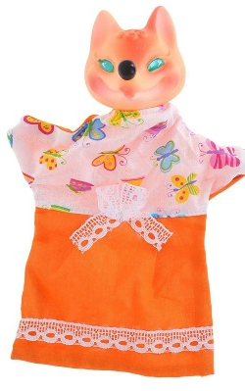
В чем же преимущества такой игрушки?
Во-первых, одевая куклу на руку, ребенок «сливается» с ней, отождествляется с персонажем, в которого будет играть. С ее помощью он может не просто отрабатывать модели поведения, как он это делает с обычной куклой. С ней он способен эмоционально выразить все то, что его тревожит и волнует, говоря не от своего лица, а от лица сказочного персонажа, живущего в воображаемом мире.
Во-вторых, кукла-перчатка, сама по себе несет некоторый эмоциональный образ. Как правило, кукла – веселая или грустная - изображает положительного или отрицательного героя какой-либо сказки, мультфильма. Играя с куклой, ребенок психологически переживает роль. А значит, приобретает столь необходимый ему эмоциональный опыт прохождения полярных состояний. Несколько разнохарактерных кукол-перчаток помогут малышу ответить на вопрос, каково это – быть злым или добрым, лживым или правдивым, умным или глупым, доверчивым или подозрительным, смелым или трусливым, открытым или замкнутым, раздражительным или спокойным…
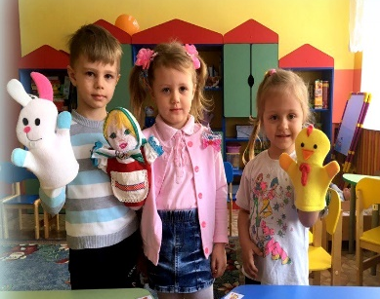
Что еще дает ребенку игра в кукольный театр? Вспомним, что кукла полностью подвластна ребенку, зависит от него. Это дает ему возможность смоделировать собственный мир, который будет являться отражением «настоящего» мира, мира взрослых. Сюжет сказки – лишь опора для малыша, лишь толчок к самостоятельному творчеству. В идеале, кукольный театр нужен ребенку как возможность для бесконечных экспериментов, модуляций. Что такое творчество? Это способность создавать собственные идеи, не действовать по шаблонам и подсказкам. Творческие способности закладываются в детские годы и развиваются на основе собственной активности, заинтересованности реальным миром. Поэтому так важно дать ребенку возможность свободного познания окружающей действительности. Поощрять его не только в том, чтобы он выучил, запомнил и «правильно» сыграл ту или иной роль, но и в том, чтобы он развивал свои сюжеты, свободную игру, в которой он сможет реализовать свои фантазии.
Именно так формируется основа будущего творческого восприятия мира. Возможность сформировать эту основу, и дает детям игра в кукольный театр.

